III.A.8. Dokumen algoritma

Sistem Informasi Desa Cinta Statistik (SICANTIK)

BPS Kabupaten Kuantan Singingi

2022

**ALGORITMA PEMROGRAMAN SISTEM INFORMASI DESA CINTA STATISTIK (SICANTIK)**

1. **Deskripsi Singkat SIstem**

Sistem Informasi Desa Cinta Statistik (SICANTIK) adalah sistem informasi pengelolaan data statistik desa berbasis *web* untuk mempermudah proses pengelolaan data statistik desa. Sistem ini terdiri dari *backend* dan *frontend*. *Backend* digunakan oleh pihak desa untuk mengelola administrasi kependudukan, berita/artikel, profil desa, dan layanan surat. Sedangkan *frontend* berupa *website* yang menyediakan informasi mengenai desa, statistik kependudukan, dan berita/artikel terkini. Pada *frontend* sistem juga terdapat fitur layanan mandiri untuk pelayanan surat administrasi yang dapat diakses tanpa harus perlu datang kekantor desa. Dengan sistem ini diharapkan pengelolaan data statistik terutama data administrasi kependudukan dapat berjalan lebih optimal. Data yang telah diinput kedalam sistem akan direkapitulasi dan monitoring data kependudukan akan lebih mudah dilakukan karena sistem akan menghasilkan data statistik secara otomatis dari data yang ada. Data ini nantinya juga akan tampil secara otomatis ke halaman *website* desa sehingga memudahkan seluruh pihak untuk mengetahui kondisi data terkini dari desa.

1. **Nama dan Deskripsi Singkat Fungsi Aplikasi**
2. **Info Desa**

Fitur ini digunakan untuk mengatur identitas desa, wilayah administratif, pemerintah desa, dan status desa.

1. **Kependudukan**

Modul kependudukan adalah modul inti dari sebuah aplikasi Sistem Informasi Desa. Data penduduk merupakan hal yang paling mendasar dan utama yang wajib diisi oleh desa. Apabila data penduduk sudah terisi, desa dapat mengetahui perkembangan penduduk, memudahkan surat menyurat dan pengarsipan, mengetahui statistik penduduk desa, dll. Di modul ini terdapat beberapa menu, seperti data penduduk, keluarga, rumah tangga, kelompok, data suplemen, dan data calon pemilih.

1. **Statistik**

Statistik merupakan menu untuk menampilkan laporan statistik kependudukan berupa tabel, grafik batang, dan grafik pie. Statistik yang dimaksud seperti umur, pendidikan, pekerjaan, agama dan lain-lain.

1. **Layanan Surat**

Fitur ini digunakan sebagai modul administrasi persuratan yang membantu mengefisienkan dan mempercepat pelayanan publik terutama terkait permintaan surat oleh warga.

1. **Sekretariat**

Fitur ini digunakan untuk mengelola dokumen dan kesekretariatan desa. Dokumen yang dimaksud seperti:

* Produk Hukum, meliputi Surat Keputusan Kepala Desa dan Peraturan desa Informasi Publik, meliputi
* PPID (Profil PPID, Visi dan Misi PPID, Struktur Organisasi PPID Desa, Tugas dan Wewenang PPID Desa, Maklumat Layanan, Prosedur layanan informasi, Regulasi Informasi Publik Desa, dan Laporan Tahunan PPID Desa)
* DIP (Informasi Berkala, Informasi Serta Merta, Informasi Setiap Saat, Informasi Yang Dikecualikan, dan Rekap DIP Setiap Tahun.

1. **Keuangan**

Fitur ini digunakan untuk mengelola data keuangan desa. Modul ini memberikan informasi Anggaran & Realisasi APBDes secara grafik dan tabel.

1. **Analisis**

Modul analisis digunakan sebagai tempat mengolah data hasil survei sesaat, seperti Analisis Kemiskinan Partisipatif (AKP) dan tempat menyerap data yang perlu dikelola berkesinambungan, seperti Prodeskel.

1. **Bantuan**

Modul ini merupakan fitur untuk mencatat program atau jenis bantuan yang dikelola desa, seperti bantuan pada kelompok masyarakat tertentu.

1. **Pemetaan**

Fitur peta berfungsi sebagai pusat pengelolaan elemen geospasial dalam bentuk peta seperti lokasi tempat tinggal penduduk, lokasi tempat tinggal keluarga, wilayah desa/RT/RW/dusun, lokasi pembangunan, lokasi unsur titik, garis dan luasan yang telah dimasukkan untuk sarana, prasarana dan fitur geospasial desa lainnya.

1. **Admin Web**

Dengan fitur ini desa dapat mengelola berita, data dan tampilan website sebagai media informasi desa.

1. **Admin Web**

Digunakan sebagai media partisipasi warga, seperti melakukan permohonan surat secara online dan melakukan pelaporan dan pengaduan.

1. **Algoritma Program**
2. ***Use Case Diagram***

*Use dase diagram* menunjukkan interaksi antar pengguna (*user*) dengan sistem. Pengguna digambarkan sebagai sebuah *actor* yang mengakses fasilitas yang disediakan oleh sistem dalam bentuk *use case*. *Use case diagram* untuk SICANTIK yang dirancang digambarkan pada gambar 1.

Adapun penjelasan singkat dari *use case diagram* tersebut adalah sebagai berikut:

1. Terdapat 3 kategori pengguna yaitu warga, pemerintah desa, dan admin sistem.
2. *Use case* warga dalam sistem yaitu: mengakses informasi desa dan memberikan umpan balik dan komentasr.
3. *Use case* pemerintah desa dalam sistem yaitu: mengelola data desa, mengelola keuangan, dan menjadwalkan kegiatan.
4. *Use case* admin sistem dalam sistem yaitu memelihara dan mengelola sistem.

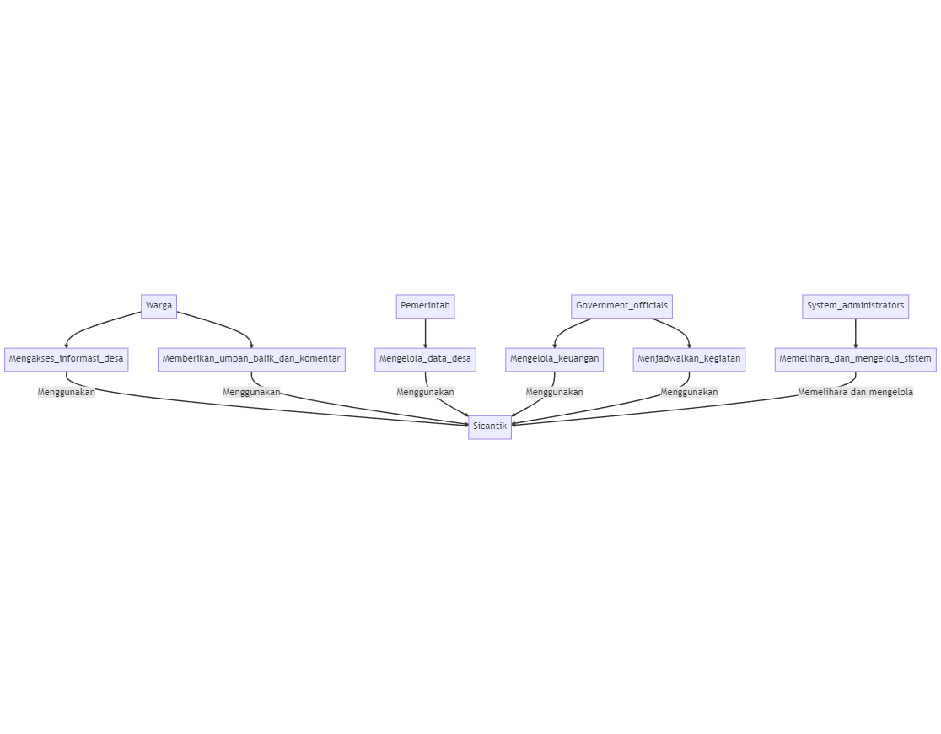

**Gambar 1**. *Use Case Diagram* SICANTIK

1. ***Activity Diagram***

*Activity Diagram* ini menggambarkan alur logika prosedural sistem. Penggambaran *activity diagram* berdasarkan diagram *use case*.

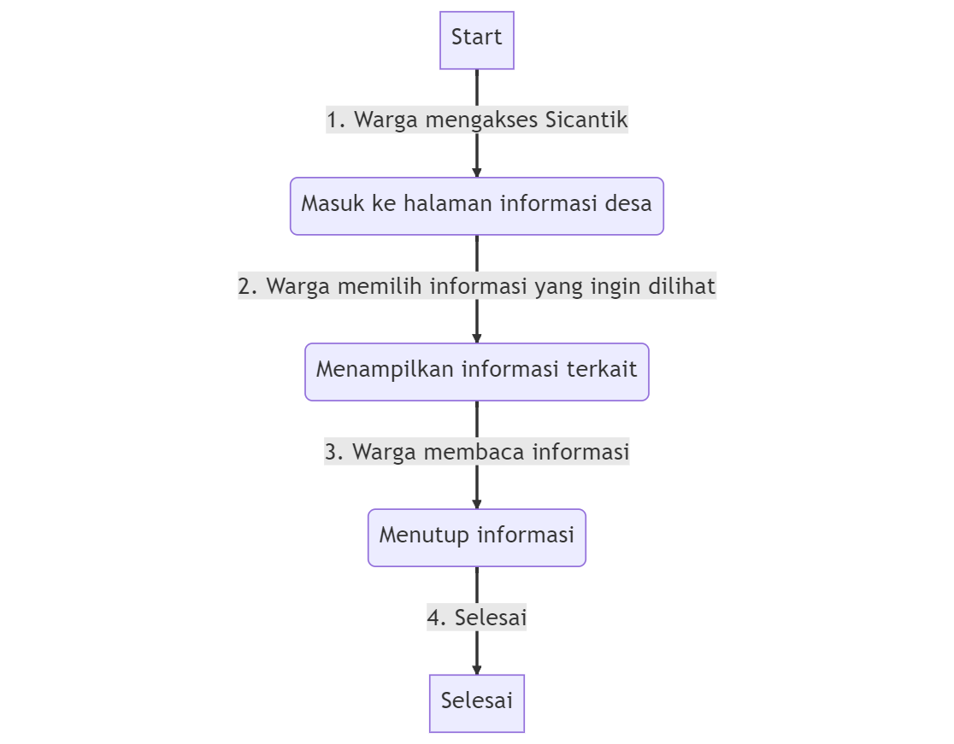

**Gambar 2**. *Activity Diagram* Mengakses Informasi Desa

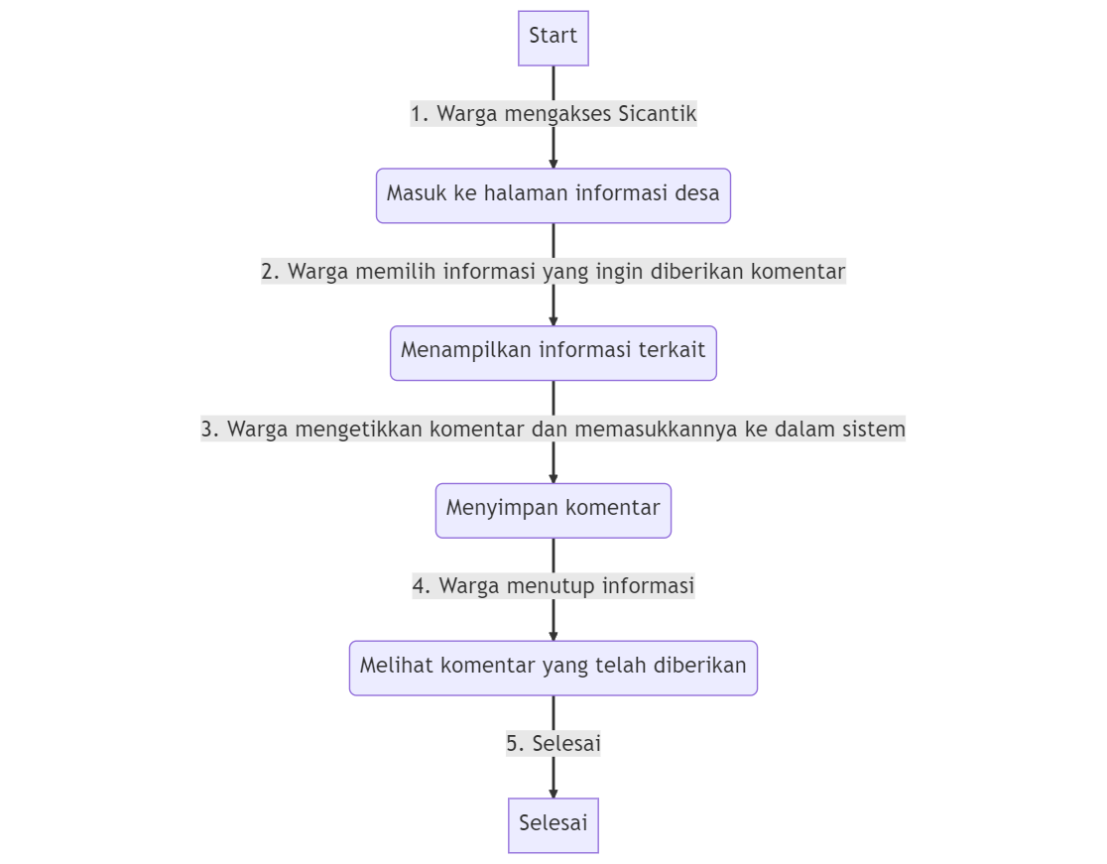

**Gambar 3**. *Activity Diagram* Memberikan Umpan Balik dan Komentar

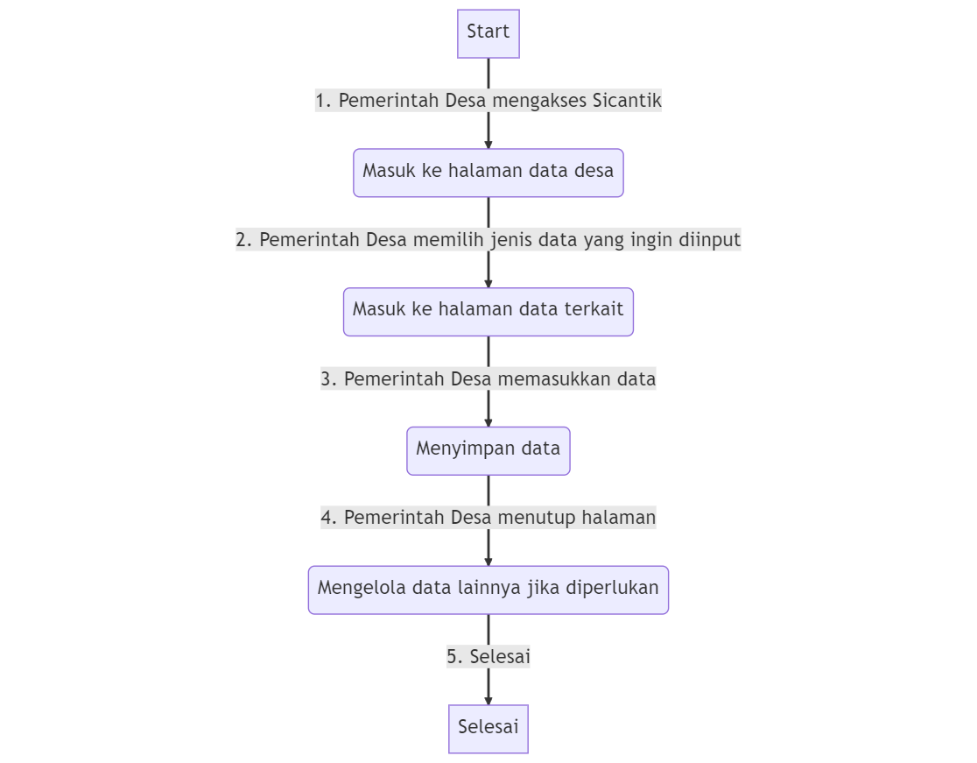

**Gambar 4**. *Activity Diagram* Mengelola Data Desa

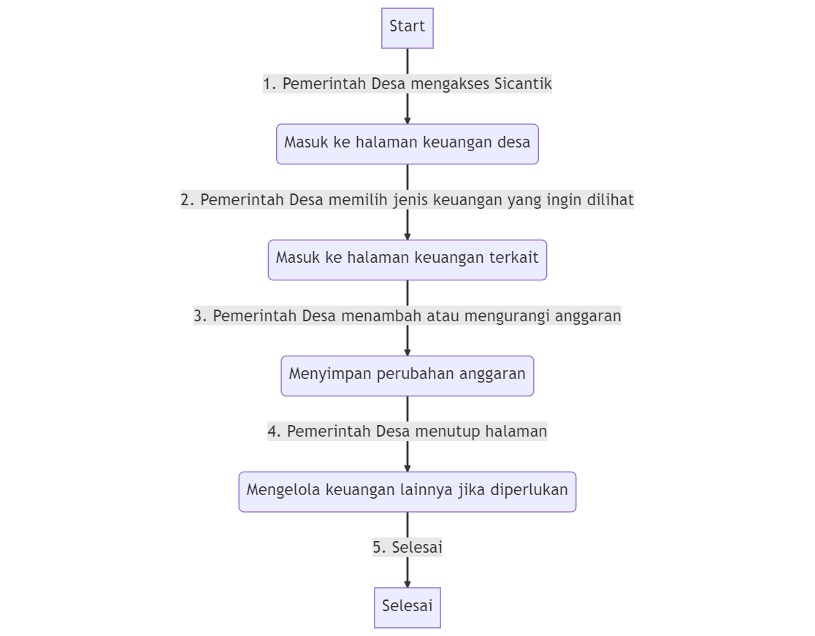

**Gambar 5**. *Activity Diagram* Mengelola Keuangan

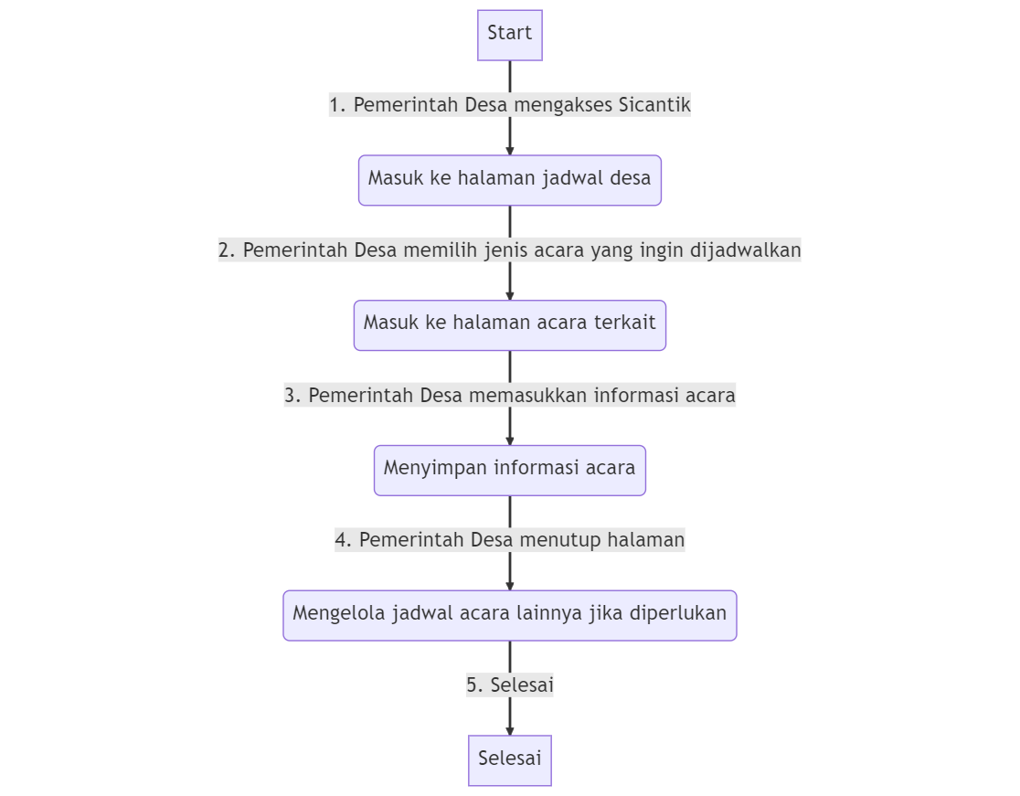

**Gambar 6**. *Activity Diagram* Memelihara dan Mengelola Sistem

1. ***Sequence Diagram***

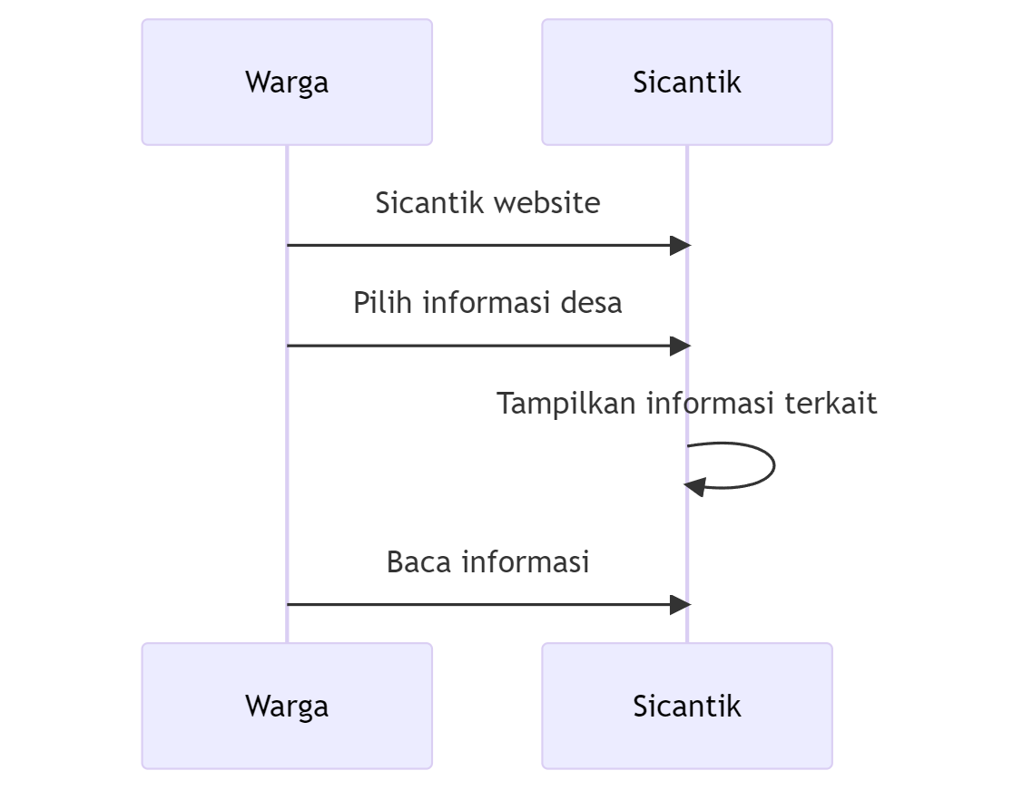

**Gambar 7.** *Sequence Diagram* Mengakses Informasi Desa

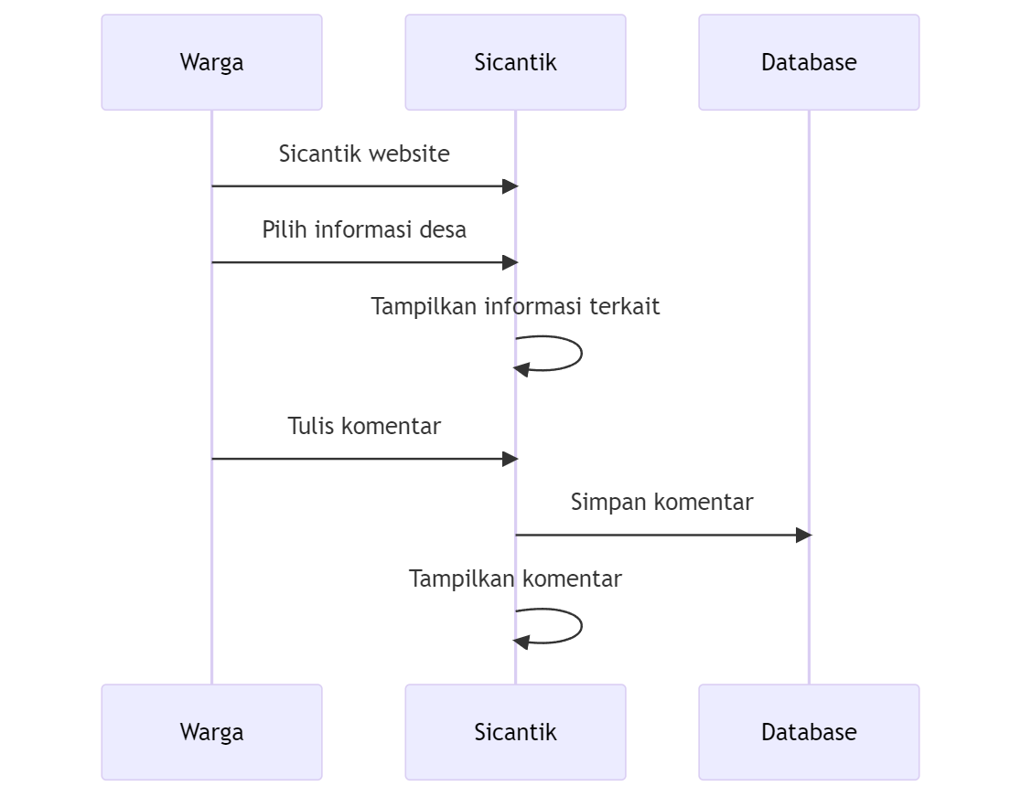

**Gambar 8.** *Sequence Diagram* Memberikan Umpan Balik dan Komentar

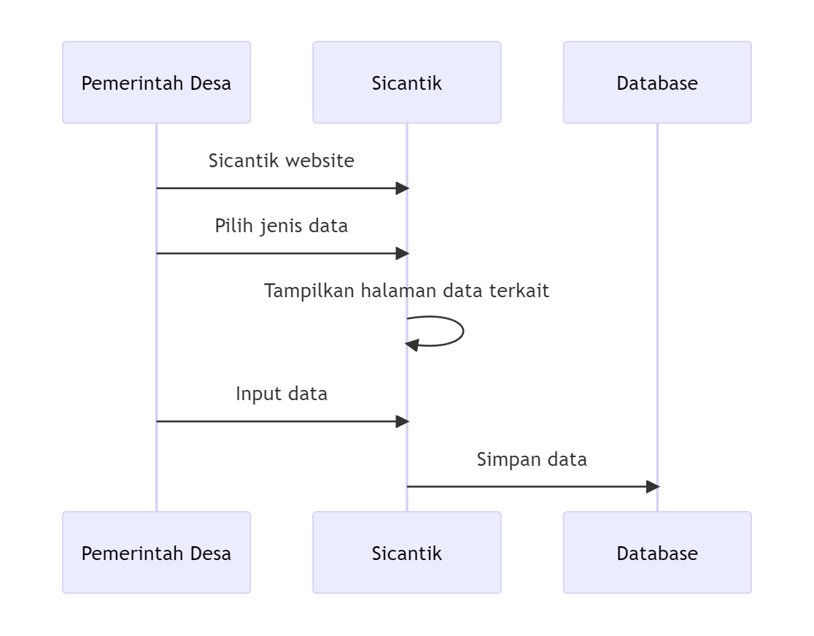

**Gambar 9.** *Sequence Diagram* Mengelola Data Desa

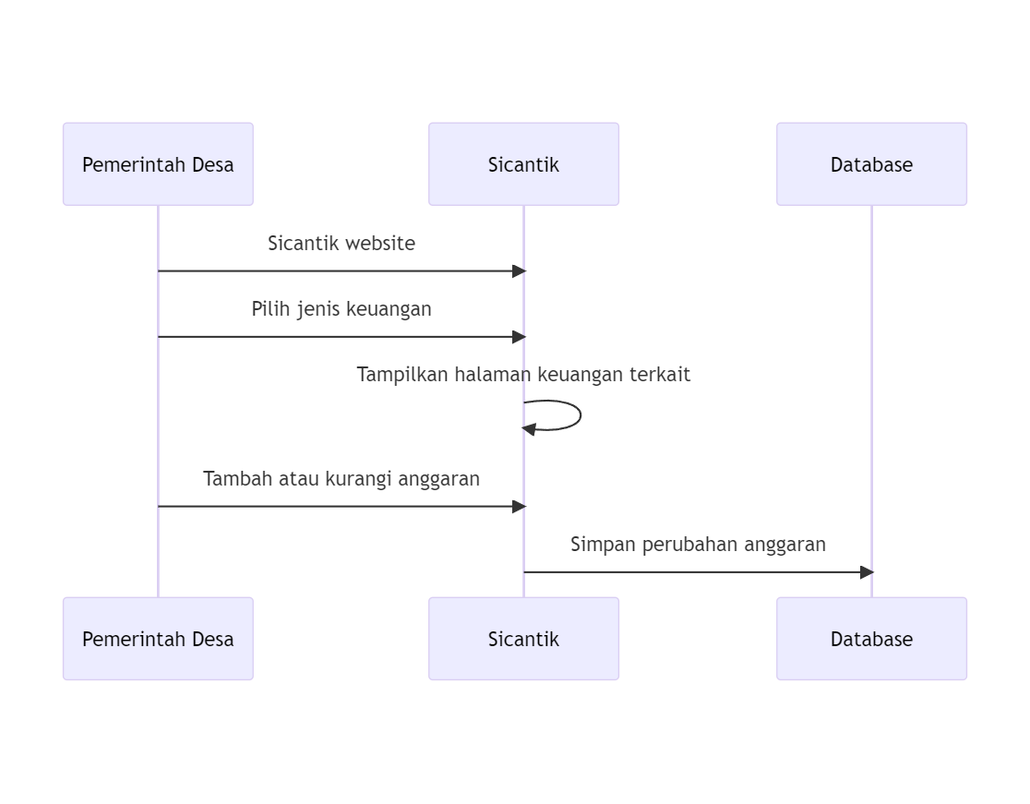

**Gambar 10.** *Sequence Diagram* Mengelola Keuangan

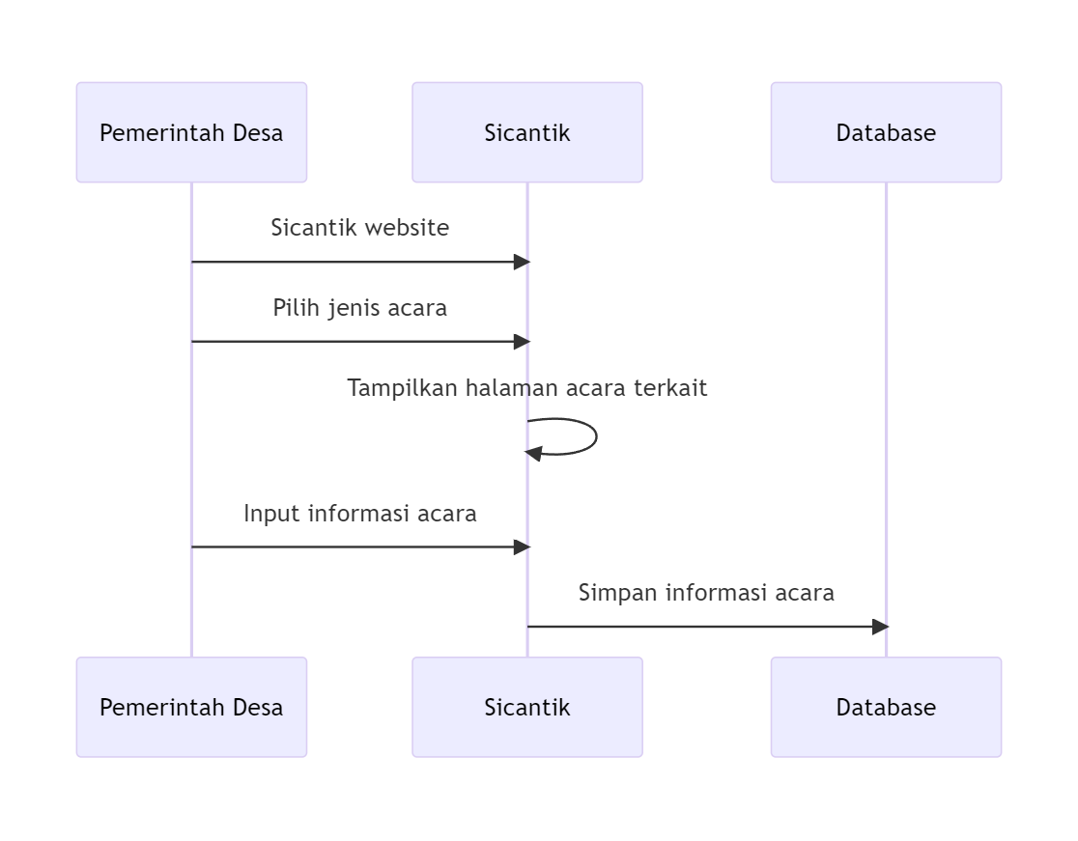

**Gambar 11.** *Sequence Diagram* Menjadwalkan Kegiatan

1. ***Class Diagram***

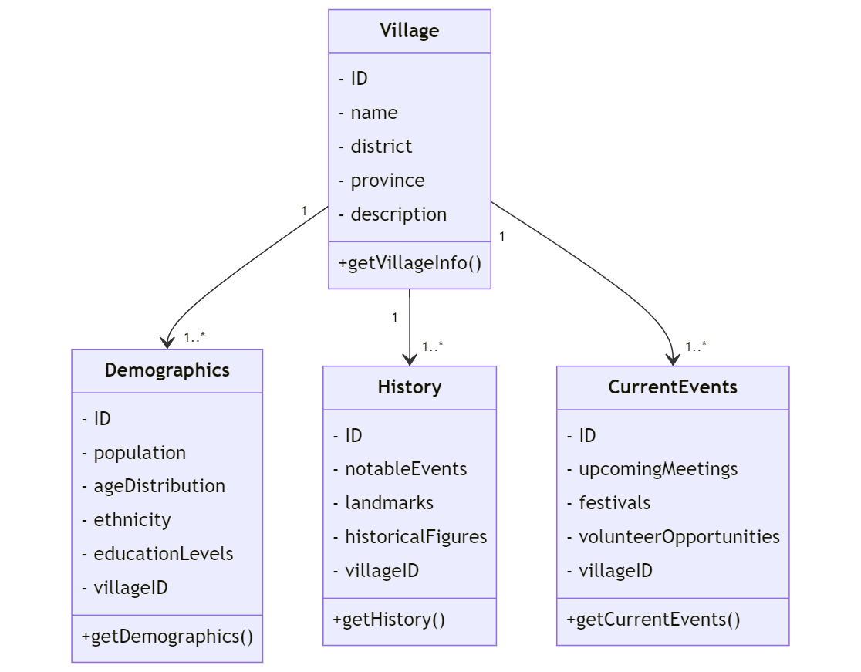

**Gambar 12.** *Class Diagram* Mengakses Informasi Desa

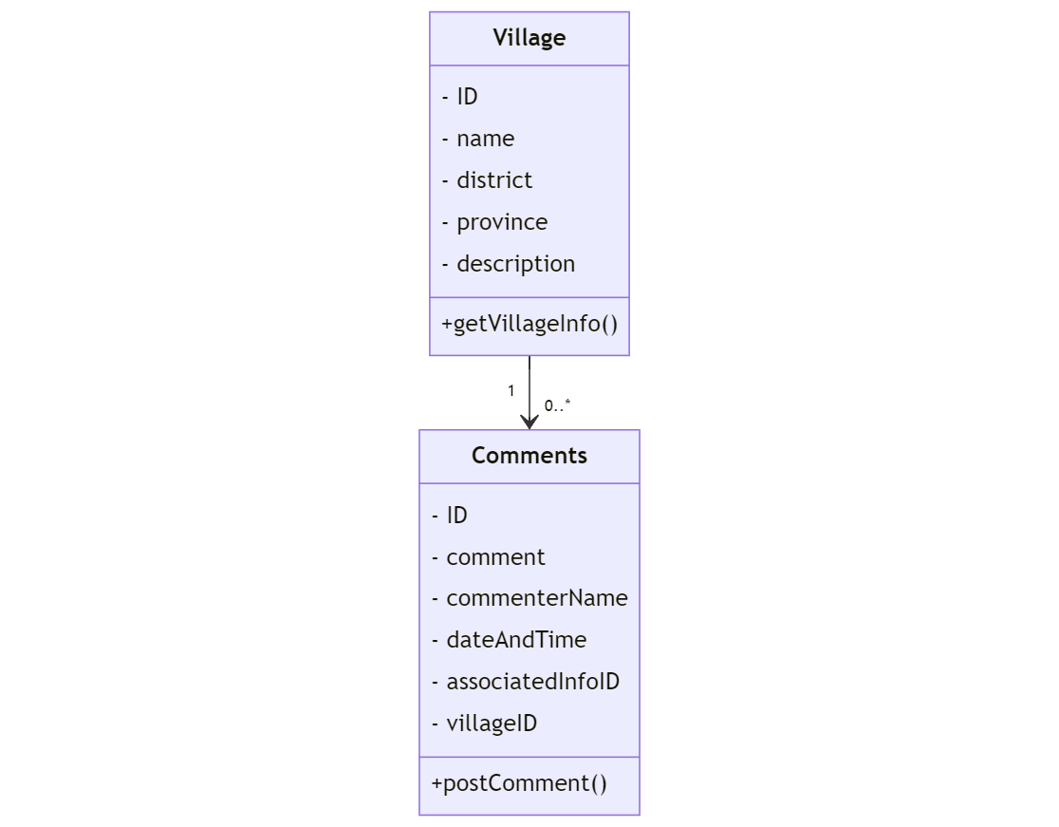

**Gambar 13.** *Class Diagram* Memberikan Umpan Balik dan Komentar

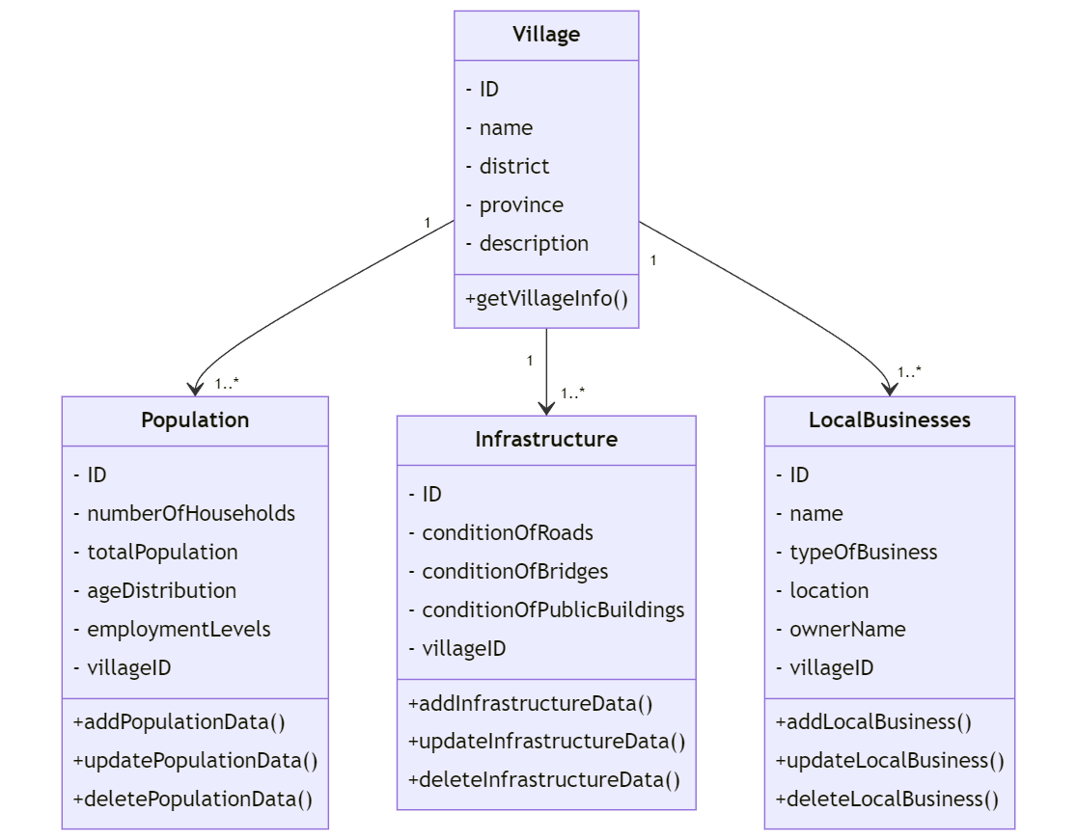

**Gambar 14.** *Class Diagram* Mengelola Data Desa



**Gambar 15.** *Class Diagram* Mengelola Keuangan

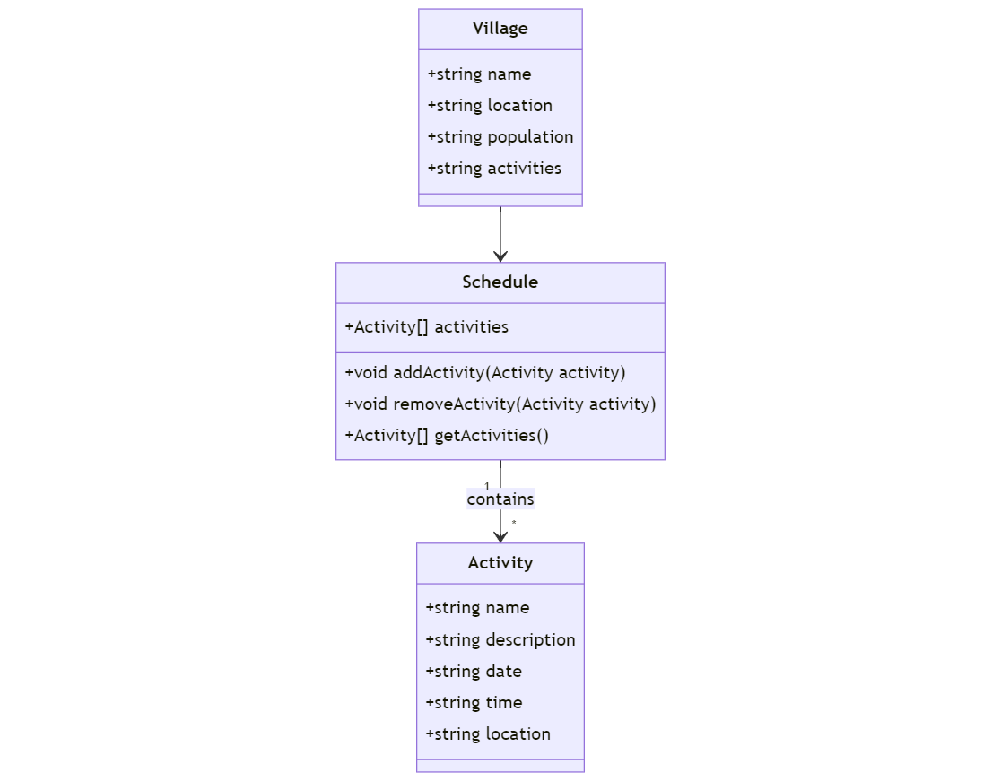

**Gambar 16.** *Class Diagram* Menjadwalkan Kegiatan

1. ***Pseudocode***

function __construct()

{

    // call parent constructor

    parent::__construct();

    // load required models

    $this->load->model(['penduduk_model', 'keluarga_model', 'wilayah_model', 'referensi_model', 'web_dokumen_model', 'program_bantuan_model', 'lapor_model']);

    // set initial values

    $this->modul_ini = 2;

    $this->sub_modul_ini = 21;

    $this->_set_page = ['50', '100', '200'];

    $this->_list_session = ['filter_tahun', 'filter_bulan', 'status_hanya_tetap', 'jenis_peristiwa', 'filter', 'status_dasar', 'sex', 'agama', 'dusun', 'rw', 'rt', 'cari', 'umur_min', 'umur_max', 'umurx', 'pekerjaan_id', 'status', 'pendidikan_sedang_id', 'pendidikan_kk_id', 'status_penduduk', 'judul_statistik', 'cacat', 'cara_kb_id', 'akta_kelahiran', 'status_ktp', 'id_asuransi', 'status_covid', 'penerima_bantuan', 'log', 'warganegara', 'menahun', 'hubungan', 'golongan_darah', 'hamil', 'kumpulan_nik'];

}

function clear_session()

{

    // unset all listed session variables

    $this->session->unset_userdata($this->_list_session);

    // set default values for some session variables

    $this->session->status_dasar = 1;

    $this->session->per_page = $this->_set_page[0];

}

function clear()

{

    // clear session variables and redirect to 'penduduk' page

    $this->clear_session();

    redirect('penduduk');

}

function index($p = 1, $o = 0)

{

    // set input parameters

    $data['p'] = $p;

    $data['o'] = $o;

    // assign session variables to data variables

    foreach ($this->_list_session as $list)

    {

        if (in_array($list, ['dusun', 'rw', 'rt']))

            $$list = $this->session->$list;

        else

            $data[$list] = $this->session->$list ?: '';

    }

    // set 'dusun', 'rw', and 'rt' variables based on session variables

    if (isset($dusun))

    {

        $data['dusun'] = $dusun;

        $data['list_rw'] = $this->wilayah_model->list_rw($dusun);

        if (isset($rw))

        {

            $data['rw'] = $rw;

            $data['list_rt'] = $this->wilayah_model->list_rt($dusun, $rw);

            if (isset($rt))

                $data['rt'] = $rt;

            else

                $data['rt'] = '';

        }

        else

            $data['rw'] = '';

    }

    else

    {

        $data['dusun'] = $data['rw'] = $data['rt'] = '';

    }

    // update session variable 'per_page'

    $per_page = $this->input->post('per_page');

    if (isset($per_page))

        $this->session->per_page = $per_page;

    // load data from models and assign to data variables

    $data['func'] = 'index';